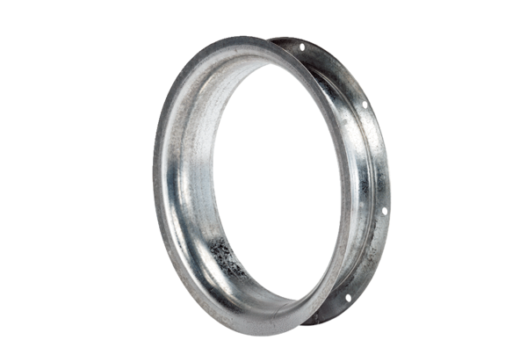Usisna mlaznica AD 56Jedinica za pakiranje: 1 komAsortiman: C
Broj artikla: 0180.0626Proizvođač: MAICO

